PETEK: 27. 3. 2020

PREDMET: SLJ

VAJA V DZ
V DZ ZA OPISMENJEVANJE BERI 10 MINUT RAZLIČNA BESEDILA.
NE POZABI: VSAK DAN BERI 10 MINUT. (NE SAMO DANES)
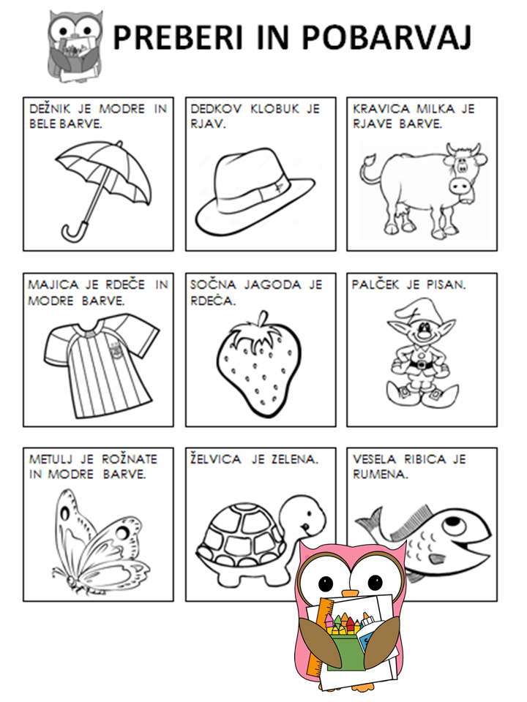
MATEMATIKA
1. V ZVEZEK PREPIŠI IN UREDI NASLEDNJA ŠTEVILA:
- OD NAJVEČJEGA DO NAJMANJŠEGA: 4, 9, 2, 10, 5, 7
- OD NAJMANJŠEGA DO NAJVEČJEGA: 3, 1, 6, 0, 8, 5
2. REŠI NALOGO.
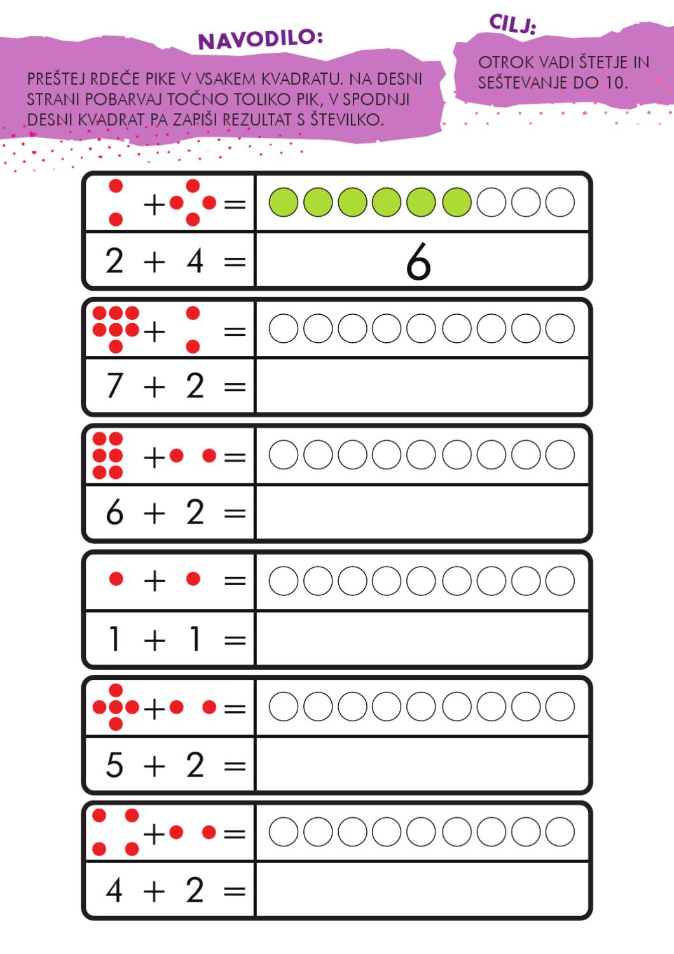

LIKOVNA UMETNOST
IZDELAJ ROŽICO IZ PAPIRJA. ROŽICO PODARI MAMICI. LAHKO NAREDIŠ ŠE ENO ZA OČIJA ALI ZA VSE ČLANE DRUŽINE
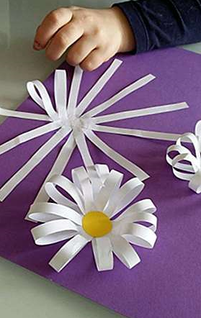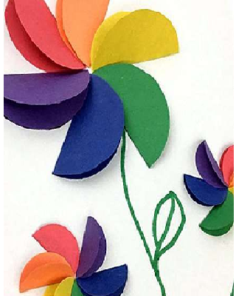

DRAGE UČENKE IN UČENCI,
PRVI TEDEN POUKA NA DALJAVO JE ZA NAMI. UPAM , DA SE ZNAŠLI IN OPRAVILI NALOGE, KI SVA VAM JIH NALOŽILI ZA TA TEDEN.
PREDVSEM PAZITE NASE, NA SVOJE ZDRAVJE IN UPOŠTEVAJTE VSE UKREPE ZA OHRANJANJE ZDRAVJA. TAKO BOSTE NAJBOLJ PRISPEVALI, DA ČIM PREJ SPET ZAŽIVIMO BREZ SEDANJIH UKREPOV, KI OMEJUJEJO NAŠE GIBANJE IN STIKE. VSI SI ŽELIMO, DA SE PO PRENEHANJU UKREPOV, ZDRAVI IN VESELI VIDIMO V ŠOLI. OSTANITE ZDRAVI IN VESELI.
VAŠI UČITELJICI: MAJDA, ANDREJA

